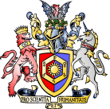
Burlington House, Royal Society of Chemistry, London
英国皇家化学会
ROYAL SOCIETY OF
CHEMISTRY
英国皇家化学学会（Royal Society of Chemistry，简称RSC）是国际主要的化学专业学会之一，也是欧洲最大的化学团体，同时也是化学化工信息的出版商。学会成立于1841年，目前由出版社、会员与认证服务、化学教育与促进、科学政策、产业服务与培训等机构组成。

截至2014年底学会拥有来自化学院校、化工企业和政府主管部门的5万名会员，在中国大陆和香港地区拥有800多名会员。著名化学家侯德榜先生为学会第一个中国籍会员。每年学会组织超过400 场各类学术研讨活动。2006年学会和中国化学会签署合作协议，共同促进化学界交流。

英国皇家化学会出版社（RSC Publishing）是学会的出版部门，主要负责化学类信息出版和发行。学会的出版物覆盖化学化工、材料、生物、制药、环保、食品加工等领域，类型包括期刊、电子书、过刊文献、文摘数据库以及免费的ChemSpider化学专业搜索引擎。其主要特点包括：

权威资源——旗下专业期刊均被SCI收录。2014年影响因子（Impact Factor）超过5.0的期刊占33%，2014年RSC期刊平均影响因子为5.90更是远超化学类期刊平均影响因子2.67，在多学科交叉化学分类中的前20本期刊中，有6本来自于英国皇家化学会，其中2本排名前10位，在所有出版商中位列第一。
最新前沿——过去五年年出版文献量增加近五倍，部分刊种发行速度大幅提升，如旗舰刊《Chemical Communication》2012年开始年出版100期，成为该领域第一本半周刊高水平学术刊物
国际稿源——汇集全球90多个国家和地区的作者，其中来自中国的作者已超过25%
智慧搜索——化学结构式搜索，主题数据补充与知识延展以及语义挖掘等多种便利工具
备受青睐——过去5年，RSC期刊在全球的下载量增长了超过50%
覆盖广泛——出版内容涉及化学化工以及相关的交叉学科

- Analytical Chemistry 分析化学 | - Physical Chemistry 物理化学
- Inorganic Chemistry 无机化学 | - Organic Chemistry 有机化学
- Biochemistry 生物化学 | - Polymer Chemistry 高分子化学
- Materials Science 材料科学 | - Applied Chemistry 应用化学
- Chem. Engineering 化学工程 | - Medicinal chemistry 药物化学
- Nano Technology 纳米技术 | - Environmental 环境科学
- Food Science 食品科学 | - Toxicology and Safety 毒理与安全
除了专业期刊和书籍外，RSC网站提供如最新的化学研究进展、学术研讨会信息以及各种研究工具，特别是免费化学结构式数据库ChemSpider™，更是极大的方便使用者查找和引用资料。
Journals（期刊）
期刊名称 | 中文参考译名 | E-ISSN | 2014年影响因子
Analyst | 分析化学家 | 1364-5528 | 4.107
Analytical Methods | 分析方法 | 1759-9679 | 1.821
Biomaterials Science | 生物材料科学 | 2047-4849 | 3.831
Catalysis Science & Technology | 催化科学与技术 | 2044-4761 | 5.426
Chemical Communications | 化学通讯 | 1364-548X | 6.834
Chemistry Education Research and Practice | 化学教育研究与实践 | 1756-1108 | 2.091
Chemical Science | 化学科学 | 2041-6539 | 9.211
Chemical Society Reviews | 化学学会评论 | 1460-4744 | 33.383
CrystEngComm | 晶体工程通讯 | 1466-8033 | 4.034
Dalton Transactions | 道尔顿学报 | 1477-9234 | 4.197
Energy & Environmental Science | 能源与环境科学 | 1754-5706 | 20.523
Environmental Science: Processes & Impacts | 环境科学 | 2050-7895 | 2.171
Environmental Science: Nano | 环境科学：纳米 | 2051-8161 | *
Environmental Science: Water Research & Technology | 环境科学：水资源 | 2053-1419 | *
Faraday Discussions | 法拉第论坛 | 1364-5498 | 4.606
Food & Function | 食品与功能 | 2042-650X | 2.791
Green Chemistry | 绿色化学 | 1463-9270 | 8.020
Integrative Biology | 整合生物学 | 1757-9708 | 3.756
Journal of Analytical Atomic Spectrometry | 分析原子光谱杂志 | 1364-5544 | 3.466
Journal of Materials Chemistry A | 材料化学杂志A | 2050-7496 | 7.443
Journal of Materials Chemistry B | 材料化学杂志B | 2050-7518 | 4.726
Journal of Materials Chemistry C | 材料化学杂志C | 2050-7534 | 4.696
Lab on a Chip | 芯片实验室 | 1473-0189 | 6.115
Materials Horizons | 材料视野 | 2051-6355 | *
MedChemComm | 医学生物通讯 | 2040-2511 | 2.495
Metallomics | 金属组学 | 1756-591X | 3.585
Molecular Biosystems | 分子生物系统 | 1742-2051 | 3.210
Nanoscale | 纳米 | 2040-3372 | 7.394
Natural Product Reports | 自然产品报告 | 1460-4752 | 10.107
New Journal of Chemistry | 化学新杂志 | 1369-9261 | 3.086
Organic & Biomolecular Chemistry | 有机与生物分子化学 | 1477-0539 | 3.562
Photochemical & Photobiological Sciences | 光化学与光生物科学 | 1474-9092 | 2.267
Physical Chemistry Chemical Physics | 物理化学与化学物理 | 1463-9084 | 4.493
Polymer Chemistry | 高分子化学 | 1759-9962 | 5.520
RSC Advances | RSC进展 | 2046-2069 | 3.840
Soft Matter | 软物质 | 1744-6848 | 4.029
Toxicology Research | 毒理研究 | 2045-4538 | 3.983
* 2年内出版新刊无统计数字
Database, Magazine and Series Books (文摘数据库、杂志与丛书)
期刊名称 | 中文参考译名 |  | 文献种类 | 刊号
Analytical Abstracts |  | 分析摘要 | 文献数据库 | 1471-7107
Chemical Hazards in Industry |  | 工业化学有害物质 | 文献数据库 | 1476-3907
Laboratory Hazards Bulletin |  | 实验室有害公告 | 文献数据库 | 1476-3915
Synthetic Reaction Updates |  | 催化反应更新 | 文献数据库 | 2055-6152
Natural Product Updates |  | 自然产品 | 文献数据库 | 1478-1557
Chemistry World |  | 化学世界 | 杂志 | 1749-5318
Education in Chemistry |  | 化学教育 | 杂志 | 1749-5326
Issues In Environmental Science and Technology |  | 环境科技问题丛书 | 丛书 | 1465-1874

RSC Journals Archive (RSC回溯期刊数据库)
RSC回溯数据库收录1841年-2007年期间由RSC(包括学会前身)所出版的书籍，约260,000篇文章，约占一百六十万页开创性化学文献。主要特点为：
- 支持全文检索，且每篇文章均有其DOI并可由DOI直接连结至该篇文章
- 1990年后出版文章具Reference linking功能
- 读者可透过直接连结找到文章全文以及CAS既存之摘要
- 内容包括RSC旗舰刊ChemComm, The Analyst, PCCP, Organic & Biomolecular Chemistry and Dalton Transactions等
- 支持多种订购模式

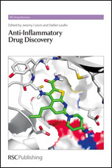
RSC eBooks Collection (RSC电子书)
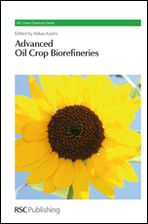1968年至今RSC出版社出版的逾千种电子书， 内容覆盖专业用书、手册、教科书、灰色文献等。截至2014年，已超过1300种，达到20,000个章节
- 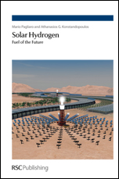从专题论文到研究生教科书无所不包，充分满足不同读者需求
- 用户获得永久在线使用权，并支持不限次数与人数同时上线使用
- 提供MARC21整合至图书馆馆藏目录，并提供标准化统计格式(Counter Statistics )
- 全文以PDF档呈现，并可通过DOI进行查询
- 支持主题式订购模式：包括分析化学、生物科技、环境科学、食品科学、工业与制药化学、材料与纳米技术、有机化学、物理化学、化学教科书等9个大类。

RSC Publishing Platform (RSC出版平台)

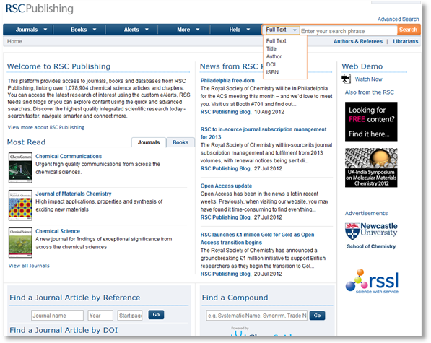RSC系列出版平台服务特色:
- 跨库检索RSC期刊、过刊、电子书和文摘数据库；
- 提供RSC动态新闻与讯息；
- 在首页可直接点击进入最常被访问之期刊或书籍；
- 在首页可直接按刊检索或依据DOI 搜索所需之文章
- 从首页直接经由免费的ChemSpider 查询所需之化合物讯息
- 在期刊首页可以英文字母A‐Z,现刊或过刊,或是依年份,主题来搜索所需期刊
- 对跨数据库搜索之结果,再进一步筛选特定作者、期间、期刊、书籍或是Database 之结果来单独浏览
- 对于所需使用的期刊文章,大多数的文章均同时提供PDF 与Rich HTML 两种文件格式给用户选用
- 同时将可能与搜索结果相关之文章或书籍提供给用户参考做为延伸阅读
- 可由多种参考文献管理软件中选择适用的格式来进行下载

ChemSpider——网络版免费化学数据库

- 免费化学结构式和文献数据库
- 提供最新的来自于500多个来源的3500万个结构式
- 合成物包括了相关全部信息，包括出版物、专利
- 可以和RSC期刊、电子书以及文献数据库
- 可以通过移动平台访问

The Merck Index online(化学工作者的常用指南)
默克索引是世界著名的有关化学物质、药品和生物制品的综合性百科全书，收录超过一万多条有关个别物质及其相关组别化合物的专题文章。现在第十五版的在线版由RSC出版社完美呈现：

默克索引的在线版提供了一个非常权威和容易搜索的全文数据库。它包括:
物质专著
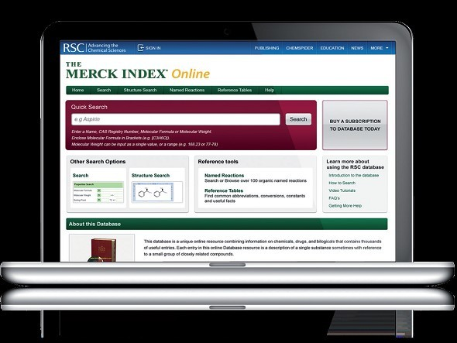名称、同类物质和商标名
化学结构式
物理性质(如熔点、沸点、密度)
应用及用法
生物活性参数
超过500有机命名反应
参考文献

联系我们
田炜 Wayne Tian 区域业务经理
负责区域：上海,浙江,福建,广东,广西,四川,云南,安徽,陜西,贵州,湖南,湖北,重庆,江西,新疆,西藏
联系电话： +86 1391 0913625
电邮: Tianw@rsc.org

孙燕 Amanda Sun 区域业务经理
负责区域：黑龙江,吉林,辽宁,北京,天津,河北,河南,内蒙古,山东,山西,江苏,青海,甘肃
电话: +86 1381 0784580
电邮:Suna@rsc.org

刘瑞恒 Henry Liu 亚太区销售总经理
电话: +86 1391 849 7722
电邮: liuh@rsc.org

